|  |
| --- |
| **ВЕСТНИК ОРГАНОВ МЕСТНОГО** |
| **САМОУПРАВЛЕНИЯ** |
| **ШИЛИНСКОГО** |
| ГАЗЕТА **СЕЛЬСОВЕТА № 2** |
| РАСПРОСТРАНЯЕТСЯ 17 января |
| БЕСПЛАТНО 2025 года |

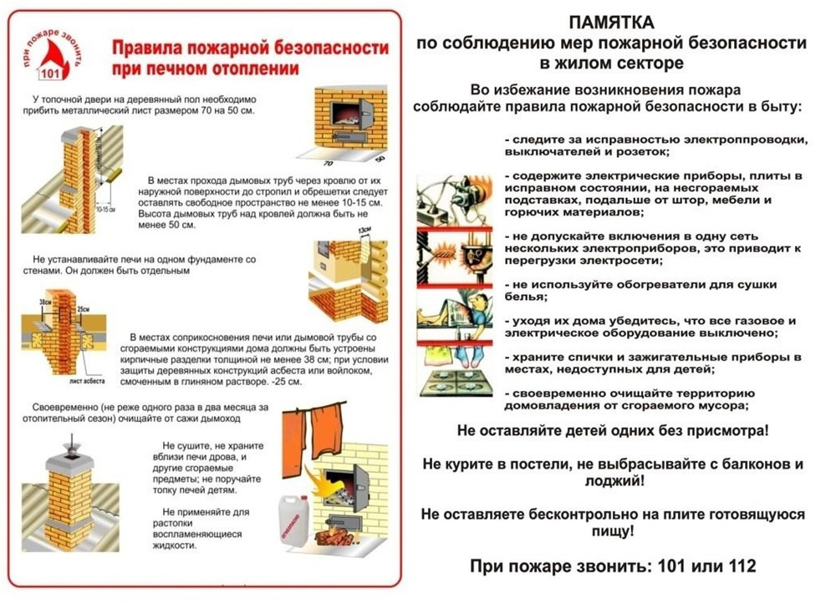



КРАСНОЯРСКИЙ КРАЙ СУХОБУЗИМСКИЙ РАЙОН

АДМИНИСТРАЦИЯ ШИЛИНСКОГО СЕЛЬСОВЕТА

ПОСТАНОВЛЕНИЕ

17 января 2025 г. с. Шила №5-п

Об уточнении сведений, содержащихся

в государственном адресном реестре

На основании результатов проведенной инвентаризации объектов адресации на территории Шилинского сельсовета в соответствии с разделом IV Постановления Правительства Российской Федерации от 22.05.2015 года № 492 «О составе сведений об адресах, размещаемых в государственном адресном реестре, порядке межведомственного информационного взаимодействия при ведении государственного адресного реестра, о внесении изменений и признании утративших силу некоторых актов Правительства Российской Федерации», принимая во внимание присвоение адресов объекта адресации до дня вступления в силу Постановления Правительства Российской Федерации от 19.11.2014 г. № 1221 «Об утверждении правил присвоения, изменения и аннулирования адресов», Приказа Минфина России от 05.11.2015 г. № 171 н «Об утверждении перечня элементов планировочной структуры, элементов улично-дорожной сети, элементов объектов адресации, типов зданий (сооружений), помещений, используемых в качестве реквизитов адреса, и правил сокращенного наименования адресообразующих элементов», Устава Шилинского сельсовета Сухобузимского района Красноярского края, в целях упорядочения адресной схемы и ведения государственного адресного реестра, в связи с технической ошибкой, ПОСТАНОВЛЯЮ:

1. Внести уточнения в сведения, содержащиеся в Государственном адресном реестре:

1.1. Уточняемые реквизиты адреса, содержащиеся в Государственном адресном реестре:

Российская Федерация, Красноярский край, Сухобузимский муниципальный район, Сельское поселение Шилинский сельсовет, село Шила, улица Дорожная

|  |  |
| --- | --- |
| Тип элемента  (как есть в ГАР) | Наименование идентификационного элемента объектов адресации (номерная часть адреса)  (как есть в ГАР) |
| Земельный участок | 1 в |
| Кадастровый номер | 24:35:0490120:53 |

1.2. Уточненные реквизиты адреса, необходимые для внесения изменений в Государственный адресный реестр:

Российская Федерация, Красноярский край, Сухобузимский муниципальный район, Сельское поселение Шилинский сельсовет, село Шила, улица Дорожная

|  |  |
| --- | --- |
| Тип элемента  (как есть в ГАР) | Наименование идентификационного элемента объектов адресации (номерная часть адреса)  (как есть в ГАР) |
| Земельный участок | 1 в |
| Кадастровый номер | 24:35:0490120:406 |

1.3. Уточняемые реквизиты адреса, содержащиеся в Государственном адресном реестре:

Российская Федерация, Красноярский край, Сухобузимский муниципальный район, Сельское поселение Шилинский сельсовет, село Шила, улица Ленина

|  |  |
| --- | --- |
| Тип элемента  (как есть в ГАР) | Наименование идентификационного элемента объектов адресации (номерная часть адреса)  (как есть в ГАР) |
| Земельный участок | 58 |
| Кадастровый номер |  |

1.4. Уточненные реквизиты адреса, необходимые для внесения изменений в Государственный адресный реестр:

Российская Федерация, Красноярский край, Сухобузимский муниципальный район, Сельское поселение Шилинский сельсовет, село Шила, улица Ленина

|  |  |
| --- | --- |
| Тип элемента  (как есть в ГАР) | Наименование идентификационного элемента объектов адресации (номерная часть адреса)  (как есть в ГАР) |
| Земельный участок | 58 |
| Кадастровый номер | 24:35:0490113:127 |

1.5. Уточняемые реквизиты адреса, содержащиеся в Государственном адресном реестре:

Российская Федерация, Красноярский край, Сухобузимский муниципальный район, Сельское поселение Шилинский сельсовет, село Шила, улица 60 лет СССР

|  |  |
| --- | --- |
| Тип элемента  (как есть в ГАР) | Наименование идентификационного элемента объектов адресации (номерная часть адреса)  (как есть в ГАР) |
| Земельный участок | 17 |
| Кадастровый номер | 24:35:490116:56 |

1.6. Уточненные реквизиты адреса, необходимые для внесения изменений в Государственный адресный реестр:

Российская Федерация, Красноярский край, Сухобузимский муниципальный район, Сельское поселение Шилинский сельсовет, село Шила, улица 60 лет СССР

|  |  |
| --- | --- |
| Тип элемента  (как есть в ГАР) | Наименование идентификационного элемента объектов адресации (номерная часть адреса)  (как есть в ГАР) |
| Земельный участок | 17 |
| Кадастровый номер | 24:35:0490116:56 |

1.7. Уточняемые реквизиты адреса, содержащиеся в Государственном адресном реестре:

Российская Федерация, Красноярский край, Сухобузимский муниципальный район, Сельское поселение Шилинский сельсовет, село Новотроицкое, улица Ленина

|  |  |
| --- | --- |
| Тип элемента  (как есть в ГАР) | Наименование идентификационного элемента объектов адресации (номерная часть адреса)  (как есть в ГАР) |
| Земельный участок | 34 |
| Кадастровый номер | 24:35:0490401:200 |

1.8. Уточненные реквизиты адреса, необходимые для внесения изменений в Государственный адресный реестр:

Российская Федерация, Красноярский край, Сухобузимский муниципальный район, Сельское поселение Шилинский сельсовет, село Новотроицкое, улица Ленина

|  |  |
| --- | --- |
| Тип элемента  (как есть в ГАР) | Наименование идентификационного элемента объектов адресации (номерная часть адреса)  (как есть в ГАР) |
| Земельный участок | 34 |
| Кадастровый номер | 24:35:0490401:48 |

1.9. Уточняемые реквизиты адреса, содержащиеся в Государственном адресном реестре:

Российская Федерация, Красноярский край, Сухобузимский муниципальный район, Сельское поселение Шилинский сельсовет, село Новотроицкое, улица Ленина

|  |  |
| --- | --- |
| Тип элемента  (как есть в ГАР) | Наименование идентификационного элемента объектов адресации (номерная часть адреса)  (как есть в ГАР) |
| Земельный участок | 13 |
| Кадастровый номер | 24:35:0490401:365 |

1.10. Уточненные реквизиты адреса, необходимые для внесения изменений в Государственный адресный реестр:

Российская Федерация, Красноярский край, Сухобузимский муниципальный район, Сельское поселение Шилинский сельсовет, село Новотроицкое, улица Ленина

|  |  |
| --- | --- |
| Тип элемента  (как есть в ГАР) | Наименование идентификационного элемента объектов адресации (номерная часть адреса)  (как есть в ГАР) |
| Земельный участок | 13 |
| Кадастровый номер | 24:35:0490401:626 |

1.11. Уточняемые реквизиты адреса, содержащиеся в Государственном адресном реестре:

Российская Федерация, Красноярский край, Сухобузимский муниципальный район, Сельское поселение Шилинский сельсовет, село Новотроицкое, улица Серегина

|  |  |
| --- | --- |
| Тип элемента  (как есть в ГАР) | Наименование идентификационного элемента объектов адресации (номерная часть адреса)  (как есть в ГАР) |
| Земельный участок | 2 |
| Кадастровый номер | 24:35:0490401:123 |

1.12. Уточненные реквизиты адреса, необходимые для внесения изменений в Государственный адресный реестр:

Российская Федерация, Красноярский край, Сухобузимский муниципальный район, Сельское поселение Шилинский сельсовет, село Новотроицкое, улица Серегина

|  |  |
| --- | --- |
| Тип элемента  (как есть в ГАР) | Наименование идентификационного элемента объектов адресации (номерная часть адреса)  (как есть в ГАР) |
| Земельный участок | 2/2 |
| Кадастровый номер | 24:35:0490401:123 |

2. Настоящее Постановление вступает в силу со дня подписания и подлежит опубликованию в периодическом печатном издании «Вестник органов местного самоуправления Шилинского сельсовета».

Глава Шилинского сельсовета Е.М.Шпирук

|  |  |  |  |
| --- | --- | --- | --- |
| **ВЕСТНИК ОРГАНОВ МЕСТНОГО САМОУПРАВЛЕНИЯ ШИЛИНСКОГО СЕЛЬСОВЕТА** | УЧРЕДИТЕЛИ:  Администрация Шилинского сельсовета и Шилинский сельский Совет депутатов  ИНН 2435002222 | Ответственный за выпуск:  Е.Н.Коломейцева,  Зам. главы администрации | Отпечатана в Администрации Шилинского сельсовета, 663051, Красноярский край, Сухобузимский район, с. Шила, ул. Ленина 75,  ИНН 2435002222,  Тираж 900 экз. |